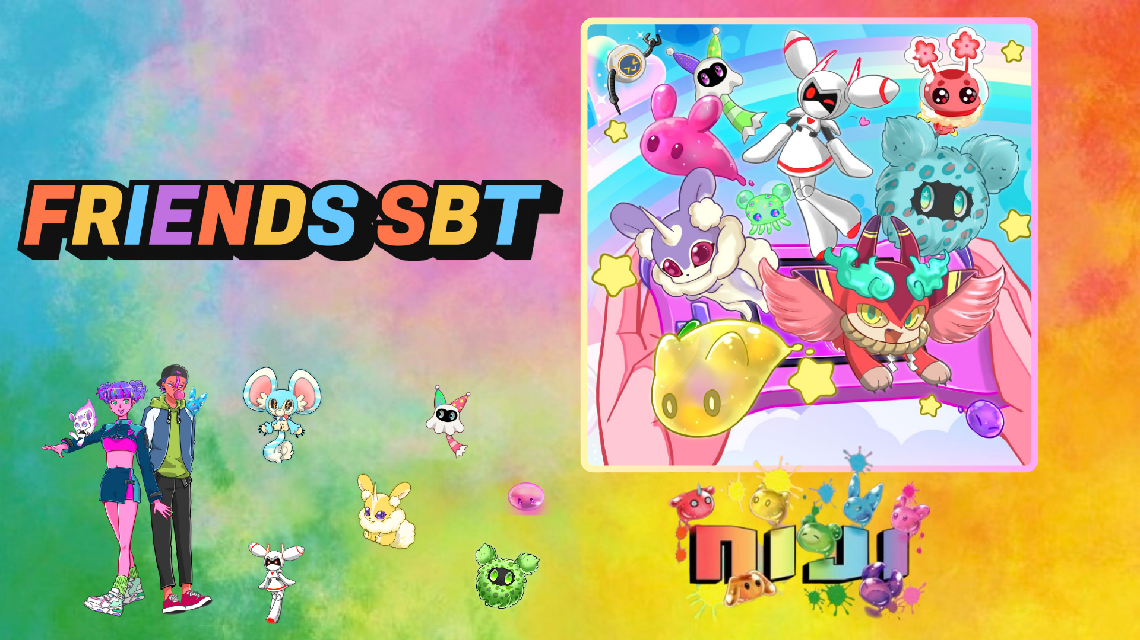

**Начало бесплатного минтинга NIJI FRIENDS SBT в приложении Smart Pocket!**

# Введение

Здравствуйте, друзья!  
  
Долгожданный FRIENDS SBT от популярного проекта "NIJI" JAPAN DAO теперь доступен для бесплатного минтинга в приложении Smart Pocket! Не упустите эту уникальную возможность. Ниже представлены подробности о проекте NIJI и процессе бесплатного минтинга.

# Что такое NIJI FRIENDS?

NIJI FRIENDS — это очаровательные монстры из флагманского проекта JAPAN DAO под названием "NIJI."

* Все персонажи имеют семь различных цветовых вариаций.
* Каждый персонаж обладает уникальным характером.
* Персонажи умеют выражать широкий спектр эмоций.

# Знакомство с создателями

## Главный создатель: morry (@Morry369)

morry, которого называют «мастером цвета», — художник, способный создавать работы в стилях от ретро до современного и футуристического поп-арта. Он успешно возглавил первую генеративную коллекцию проекта NIJI.



## Дизайнер персонажей: Hakumai Okome (@okometsubu_NFT)

Hakumai Okome известен как создатель монстров FRIENDS. Его оригинальные и ностальгические дизайны привлекли множество поклонников благодаря проработанным деталям.  
  
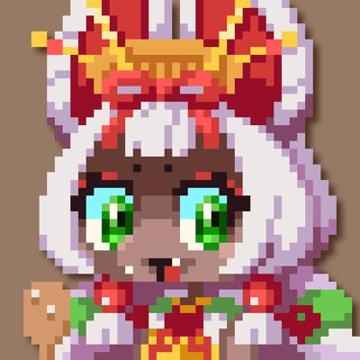

# Как получить SBT в приложении Smart Pocket

В приложении Smart Pocket началась специальная акция по бесплатному минтингу NIJI FRIENDS SBT. Следуйте простым шагам ниже, чтобы получить свой SBT!

## Шаги для получения SBT

* Шаг 1: Откройте приложение
* Запустите приложение Smart Pocket
* Откройте вкладку 'Earn'
* Выберите 'Item'
* Найдите 'FRIENDS SBT'
* Шаг 2: Начните минтинг
* Нажмите 'Start'
* Нажмите 'GET', чтобы завершить процесс

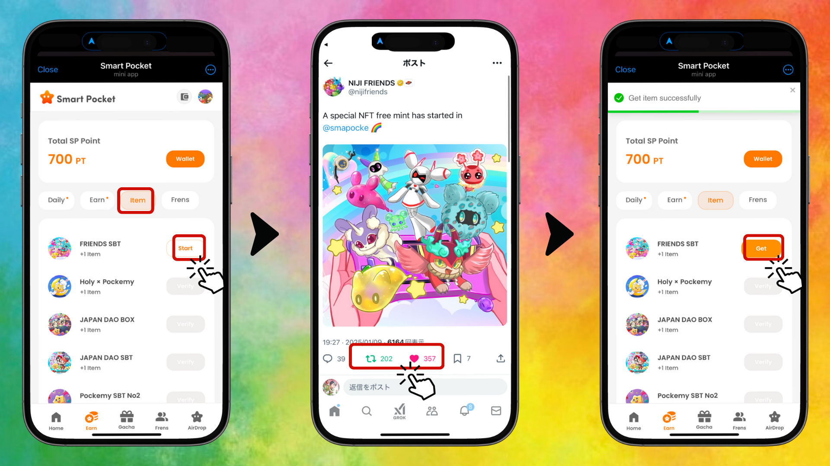

* Шаг 3: Подтвердите владение
* Нажмите 'Wallet'
* Выберите 'Item'
* Проверьте количество ваших предметов

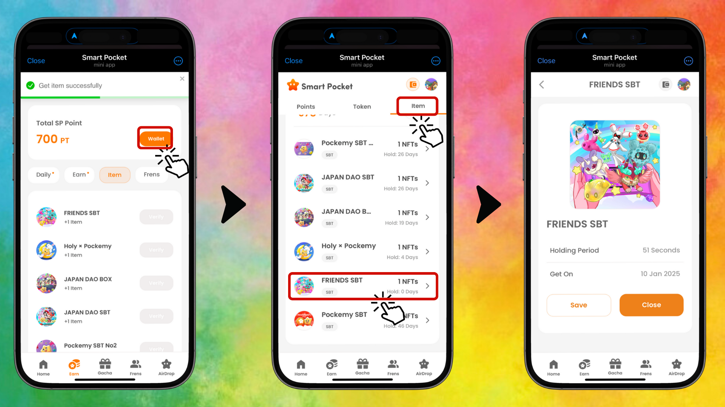

# Руководство для новых пользователей приложения Smart Pocket

Если вы впервые используете приложение Smart Pocket, не волнуйтесь! Подробное руководство по настройке и использованию доступно по следующей ссылке:  
  
https://note.com/japan_dao/n/n41015b5af06a

# Узнайте больше о NIJI

Чтобы узнать больше о проекте NIJI, ознакомьтесь со следующими статьями:  
  
NIJI VOL.1: Рождение NIJI  
https://note.com/japan_dao/n/nfbe1df960061  
  
NIJI VOL.2: Настоящее и будущее NIJI  
https://note.com/japan_dao/n/n327ead51d78e

# Заключение

NIJI FRIENDS SBT предоставляет уникальную возможность глубже погрузиться в мир JAPAN DAO. Не упустите шанс поучаствовать в бесплатной акции минтинга, которая продлится ограниченное время!  
  
Знакомство с этими очаровательными монстрами наверняка обогатит ваш опыт работы с Web3.

# Последние слова

Надеемся, эта статья была вам полезна. Если она вам понравилась, поделитесь ею и поставьте лайк, чтобы больше людей узнали о NIJI FRIENDS! Мы также будем рады вашим комментариям. Давайте вместе расширим мир NIJI FRIENDS! 😊